Звіт до практичної роботи №1 з дисципліни «Інтелектуальна обробка даних»
Варіант: 38 (файл A38.txt)
Виконавець: Яценко І.С.
Група: ТК-42
Дата: 22.10.2026

Мета та вихідні дані
Мета роботи: опанувати методи попереднього статистичного аналізу багатоканальних даних: описову статистику, одно- та двофакторний дисперсійний аналіз, кореляційний аналіз і спектральний аналіз на основі перетворення Фур’є.
Вихідні дані: файл A38.txt містить запис 12 каналів (амплітуда у відносних одиницях), довжина запису N = 5000 відліків. Сигнал схожий на 12-канальну ЕКГ, тому для переходу до герців взято частоту дискретизації FS = 500 Гц (тоді запис триває 10 с).
Засоби: Python 3.13, NumPy, pandas, SciPy, Matplotlib, Seaborn; код наведено в ноутбуці lab1.ipynb. Рівень значущості α = 0.05.

1. Попередній аналіз

1.1. Графіки даних
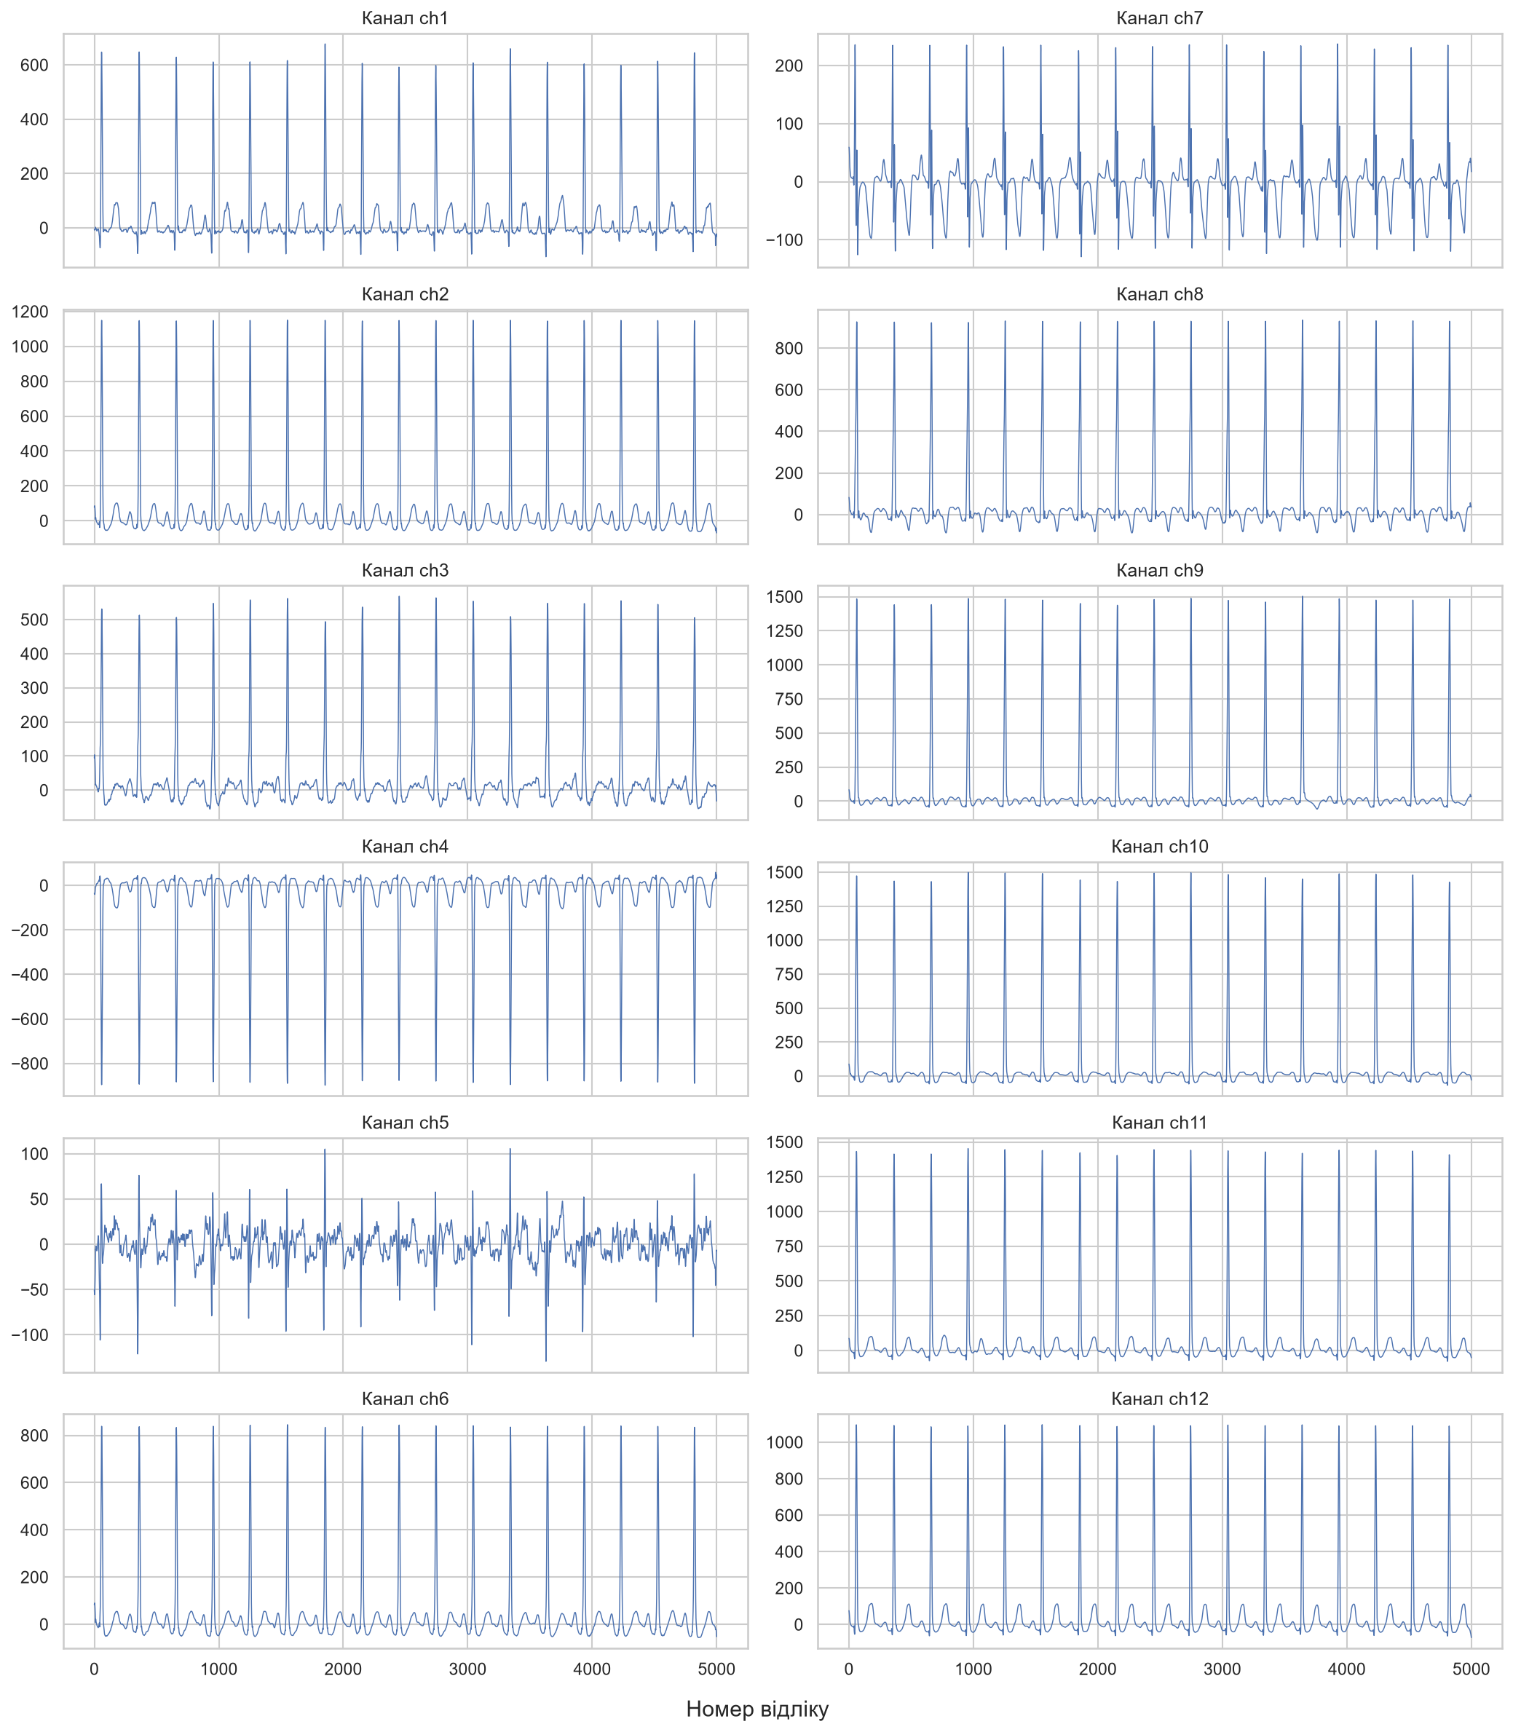
Рис. 1. Дані по кожному з 12 каналів
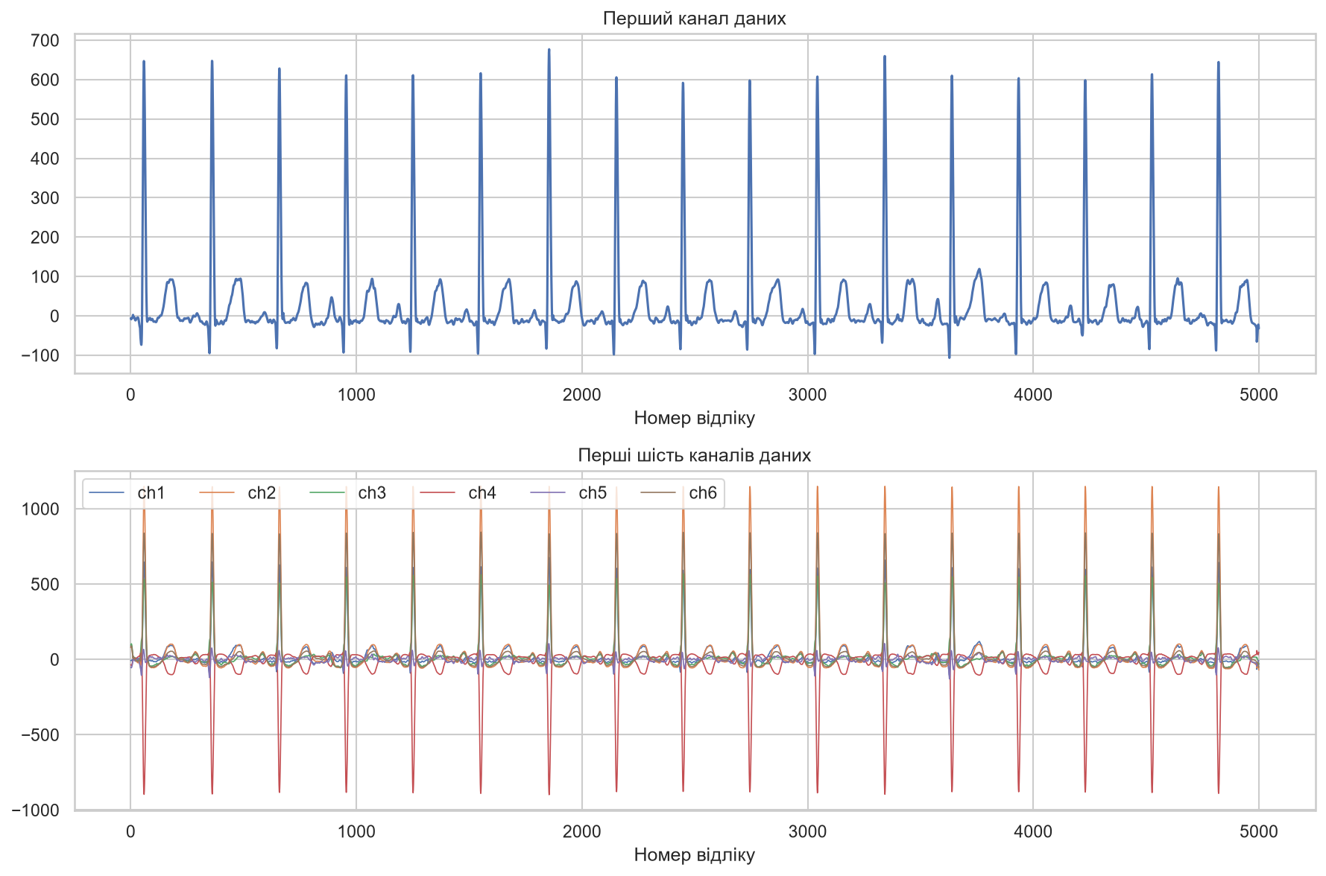
Рис. 2. Перший канал (угорі) та перші шість каналів разом (унизу)
Модуль сигналу обчислено за метрикою Евкліда по всіх 12 каналах:
$$M_{i}=\sqrt{\sum_{j=1}^{12}{x_{ij}^{2}}}, i=1,…,N$$
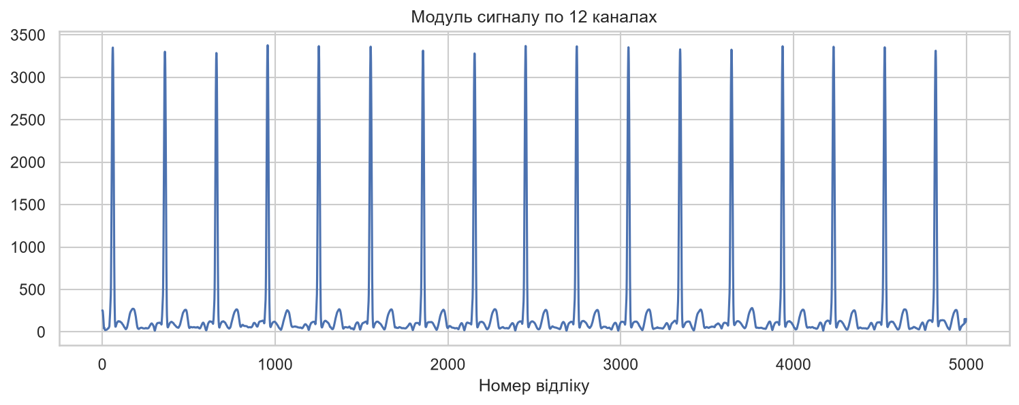
Рис. 3. Модуль сигналу по 12 каналах

1.2. Основні статистичні параметри
Середнє гармонічне та геометричне визначені лише для додатних даних. Для знакозмінних каналів їх обчислено для зсунутих значень x′ = x − min x + 1, після чого зсув віднято; для модуля сигналу зсув не потрібен. Середня різниця Джині:
Gmd=1N(N−1)i≠j​|xi−xj|=2N(N−1)i=1N(2i−N−1) x(i)
Моду для неперервних даних знайдено за інтервальним рядом (50 інтервалів). Ексцес наведено у формі Фішера (для нормального розподілу дорівнює 0).
Таблиця 1. Основні статистичні параметри
Змінна | Середнє | Сер. гарм. | Сер. геом. | Дисперсія | СКВ | Різниця Джині | Мода | Медіана | Асиметрія | Ексцес
ch1 | 27.68 | −4.64 | 8.90 | 11 552.3 | 107.48 | 75.48 | −14.76 | −8.79 | 3.91 | 16.27
ch2 | 46.98 | −25.54 | −4.60 | 40 392.7 | 200.98 | 133.50 | −11.64 | −10.10 | 4.09 | 16.84
ch3 | 23.28 | −15.94 | −0.36 | 9 646.8 | 98.22 | 69.21 | 13.37 | 7.52 | 3.85 | 15.24
ch4 | −38.39 | −409.33 | −83.68 | 23 620.6 | 153.69 | 103.68 | 21.66 | 10.85 | −4.05 | 16.71
ch5 | −0.60 | −9.69 | −2.73 | 400.1 | 20.00 | 20.46 | 7.81 | 0.34 | −0.83 | 6.28
ch6 | 34.32 | −25.82 | −4.91 | 22 052.3 | 148.50 | 98.97 | −0.32 | 0.87 | 4.07 | 16.61
ch7 | −4.86 | −33.36 | −15.72 | 2 390.6 | 48.89 | 46.41 | 3.10 | 0.66 | 1.27 | 6.33
ch8 | 40.97 | −32.65 | 2.09 | 26 411.5 | 162.52 | 108.22 | 18.65 | 8.05 | 3.85 | 15.04
ch9 | 65.75 | −9.41 | 7.52 | 66 364.2 | 257.61 | 145.40 | 10.72 | 6.45 | 4.15 | 16.71
ch10 | 63.35 | −14.66 | 4.32 | 66 756.6 | 258.37 | 147.67 | 10.46 | 11.74 | 4.20 | 17.11
ch11 | 62.18 | −13.16 | 6.30 | 62 675.2 | 250.35 | 151.68 | −8.56 | −2.97 | 4.22 | 17.46
ch12 | 47.47 | −11.93 | 4.59 | 35 401.7 | 188.15 | 122.34 | −20.84 | −4.72 | 4.16 | 17.47
Модуль | 244.50 | 77.50 | 107.01 | 330 201.6 | 574.63 | 327.47 | 71.12 | 95.97 | 4.21 | 17.13
У всіх каналах, крім ch5 і ch7, середнє значно відрізняється від медіани та моди, а асиметрія ≈ ±4 і ексцес ≈ 15–17. Таке буває, коли більшість відліків лежить біля базової лінії, а рідкісні високі піки «тягнуть» середнє. У ch4 піки спрямовані вниз, тому асиметрія від’ємна.

1.3. Гістограми та перевірка нормальності
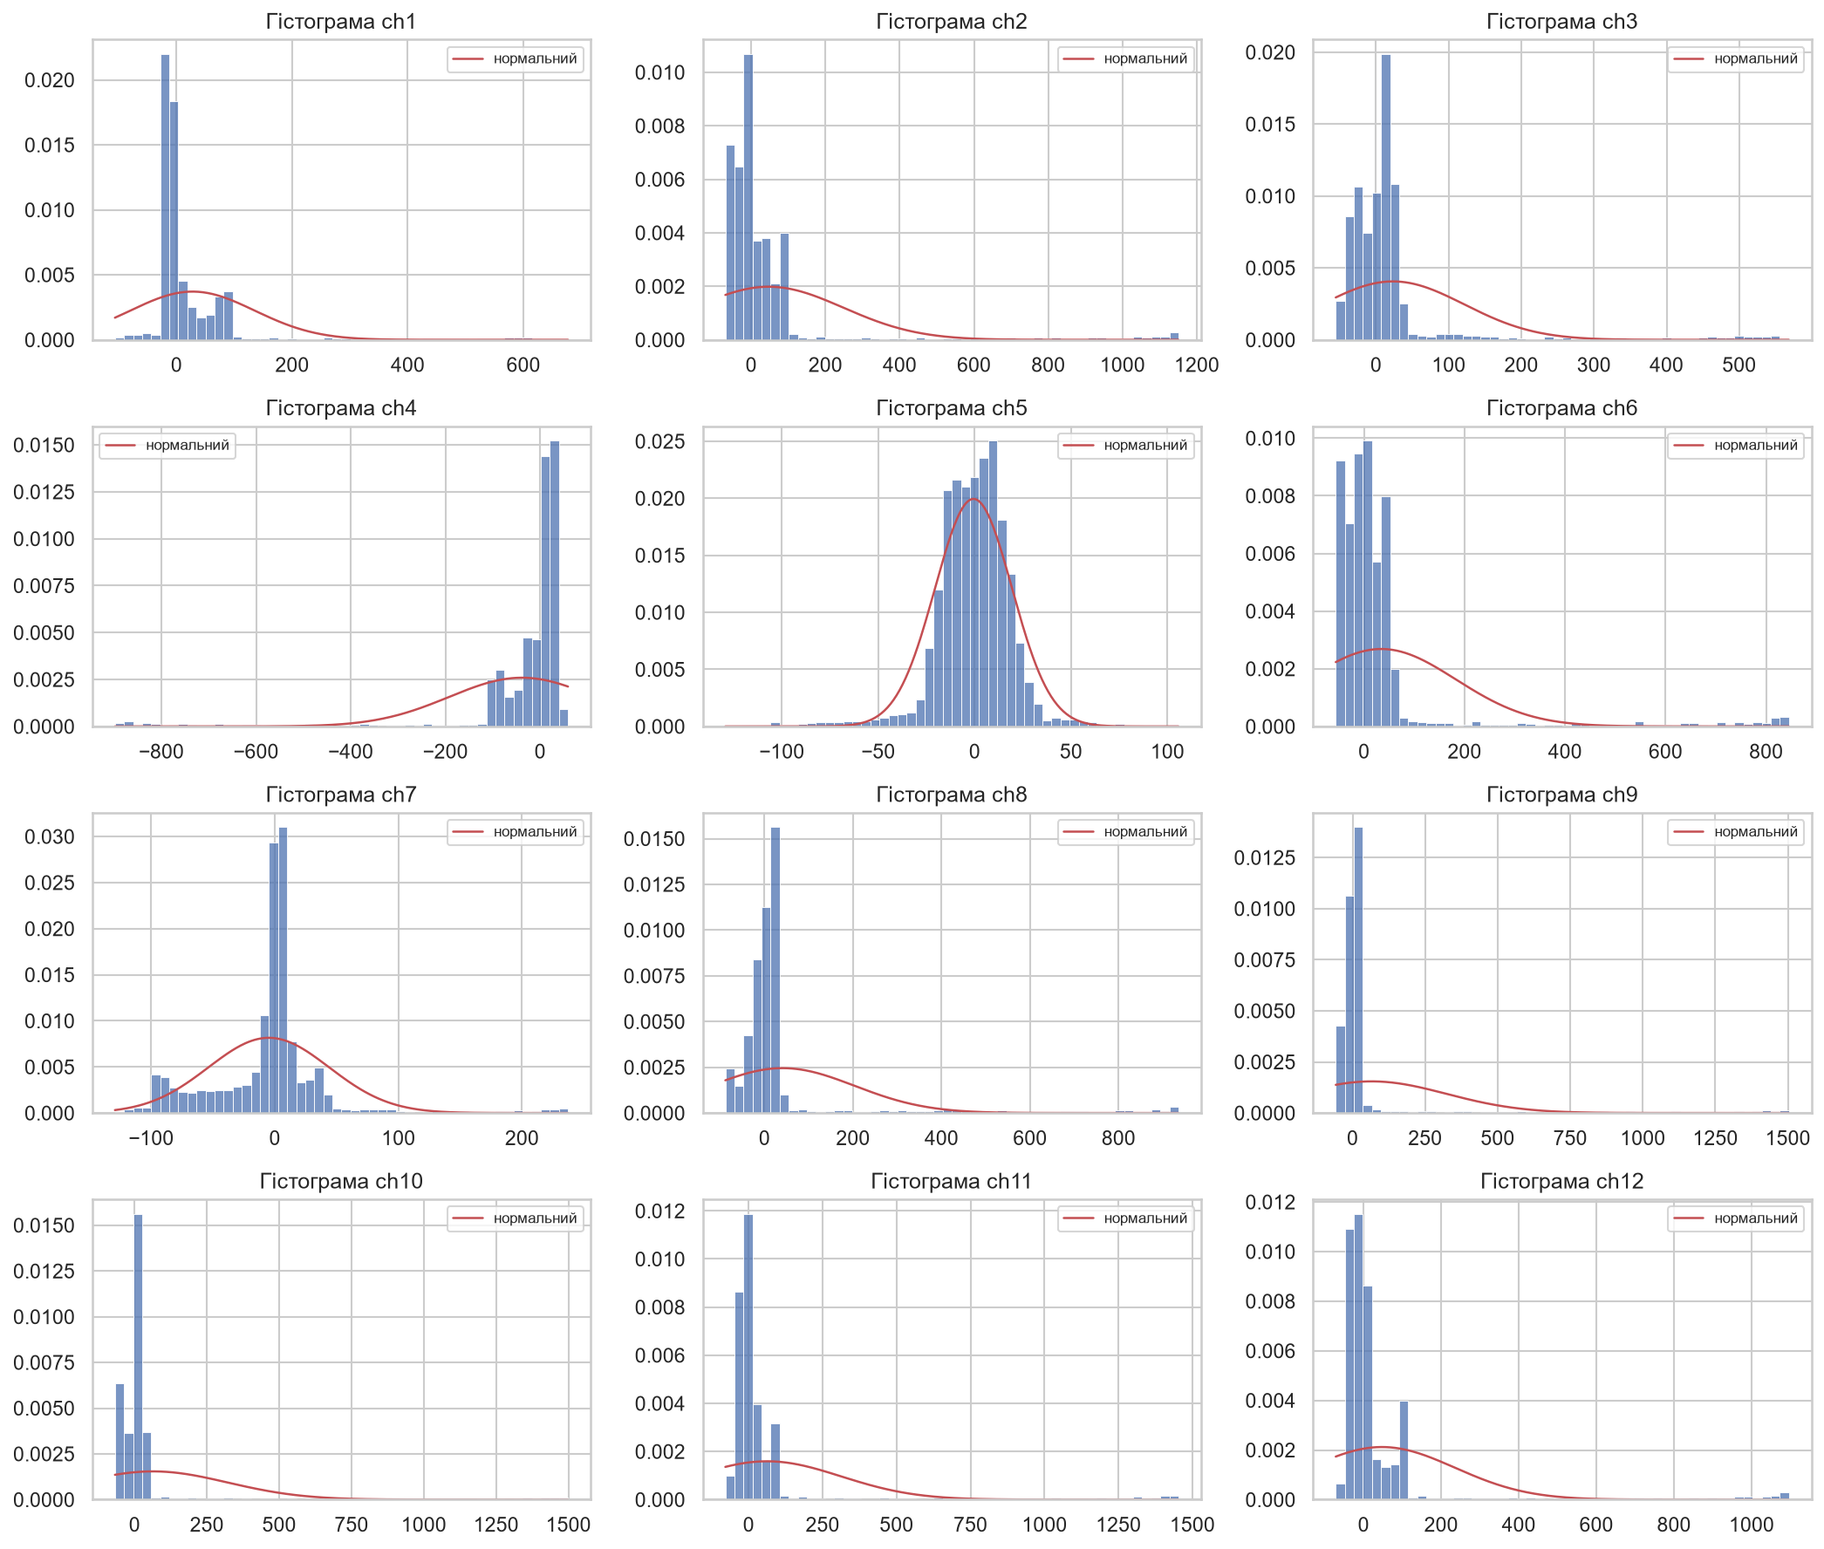
Рис. 4. Гістограми каналів; червона крива — нормальна густина з параметрами (x̄, S²)
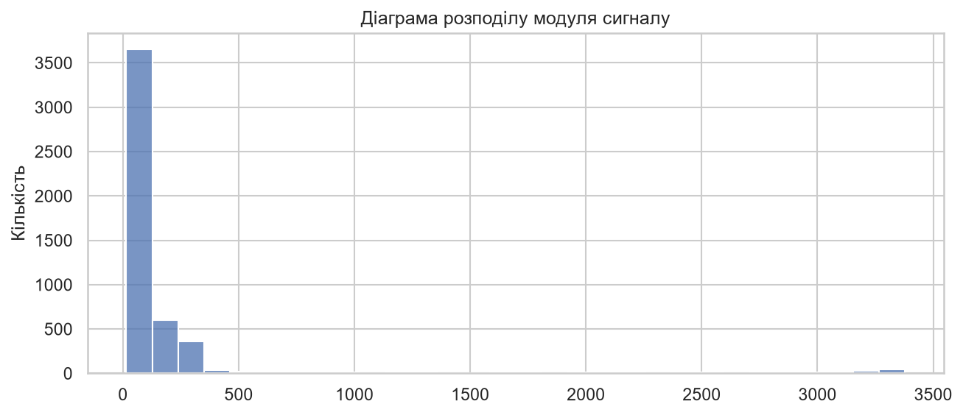
Рис. 5. Діаграма розподілу модуля сигналу
Гіпотезу H₀ про нормальний розподіл перевірено за критерієм χ² Пірсона. Інтервали з теоретичною частотою np < 5 об’єднано з сусідніми, число ступенів свободи ν = r − 3. Додатково використано критерій Д’Агостіно–Пірсона.
$$χ^{2}=\sum_{k=1}^{r}{\frac{(n_{k}−np_{k})^{2}}{np_{k}}}$$
Таблиця 2. Перевірка нормальності за критерієм χ²
Змінна | χ² | ν | χ²_{крит} (α = 0.05) | Висновок
ch1 | 19 567.6 | 15 | 25.00 | H₀ відхиляється
ch2 | 12 388.7 | 16 | 26.30 | H₀ відхиляється
ch3 | 13 577.1 | 16 | 26.30 | H₀ відхиляється
ch4 | 11 339.8 | 15 | 25.00 | H₀ відхиляється
ch5 | 1 215.6 | 14 | 23.68 | H₀ відхиляється
ch6 | 11 665.3 | 16 | 26.30 | H₀ відхиляється
ch7 | 6 135.2 | 20 | 31.41 | H₀ відхиляється
ch8 | 15 948.0 | 16 | 26.30 | H₀ відхиляється
ch9 | 20 895.1 | 15 | 25.00 | H₀ відхиляється
ch10 | 26 318.3 | 15 | 25.00 | H₀ відхиляється
ch11 | 17 462.8 | 15 | 25.00 | H₀ відхиляється
ch12 | 13 058.7 | 15 | 25.00 | H₀ відхиляється
Модуль | 7 379.9 | 15 | 25.00 | H₀ відхиляється
За критерієм Д’Агостіно p-value ≈ 0 для всіх змінних, висновок той самий.

1.4. Нормалізація
Кожен стовпчик нормалізовано:
$$x_{ij}^{*}=\frac{x_{ij}−{\overset{‾}{x}}_{j}}{σ_{x_{j}}}$$
Після нормалізації в усіх 12 каналах середнє дорівнює 0, а дисперсія 1.

2. Однофакторний дисперсійний аналіз
Фактор A — номер каналу, k = 12 рівнів, на кожному рівні n = 5000 спостережень. Для кожного рівня обчислено вибіркову дисперсію:
$$S_{i}^{2}=\frac{1}{n−1}\sum_{j=1}^{n}{(}x_{ij}−{\overset{‾}{x}}_{i})^{2}$$
Значення x̄_{i} і S_{i}² збігаються з середнім і дисперсією каналів у таблиці 1. Дисперсії різняться майже в 170 разів: від 400.1 (ch5) до 66 756.6 (ch10).

2.1. Перевірка рівності дисперсій
Оскільки обсяги вибірок однакові, використано критерій Кохрена (лекція 2, слайд 74):
$$G=\frac{\max_{i}S_{i}^{2}}{\sum_{i=1}^{k}{S_{i}^{2}}}, G_{kp}=\frac{F}{F+k−1}, F=F_{{(k−1+α)}/k}\left(n−1; (k−1)(n−1)\right)$$
Таблиця 3. Перевірка рівності дисперсій
Критерій | Статистика | Критичне значення / p-value | Висновок
Кохрена | G = 0.1816 | G_{кр} = 0.0856 | дисперсії неоднорідні
Бартлетта | 35 336.58 | p ≈ 0 | дисперсії неоднорідні
Левене | W = 97.71 | p ≈ 1.6·10⁻²²¹ | дисперсії неоднорідні
Отже, дисперсії неоднорідні, і умова дисперсійного аналізу не виконується. F-критерій обчислено за методикою, але його результат треба сприймати з обережністю, тому в п. 2.3 його перевірено методами, які не потребують цих умов.

2.2. F-критерій
S02=1ki=1kSi2, S2=1kn−1[i​j​xij2−1kni​j​xij)2, SA2=nk−1i=1k(xi−x)2
Таблиця 4. Результати однофакторного аналізу
Величина | Значення
S₀² (розсіювання поза впливом фактора) | 30 638.74
S² (загальна вибіркова дисперсія) | 31 552.49
S_{A}² (дисперсія, пов’язана з фактором) | 5 014 678.04
F = S_{A}² / S₀² | 163.67
F_{крит} = F_{0.05}(11; 59 988) | 1.79
Оскільки F > F_{крит}, вплив фактора (номера каналу) на середнє значення значущий з імовірністю 0.95. Але умови класичного дисперсійного аналізу не виконуються, тому висновок додатково перевірено в п. 2.3. Середні каналів змінюються від −38.39 (ch4) до 65.75 (ch9).

2.3. Комплексний однофакторний аналіз
Згідно з лекцією 2 (слайди 91–93), класичний F-критерій застосовують, коли дані кожної вибірки нормальні і вибірки мають рівні теоретичні дисперсії. Тому однофакторний аналіз доповнено таким алгоритмом:
1) перевірити нормальність кожної вибірки тестом Шапіро–Уілка;
2) перевірити рівність дисперсій (критерії Кохрена, Бартлетта і Левене, п. 2.1);
3) спробувати перетворити дані (добування кореня, логарифмування, арксинус), щоб умови виконались;
4) вибрати тест: F-критерій Фішера, якщо умови виконуються; критерій Уелча, якщо не рівні лише дисперсії; непараметричний критерій Краскела–Уолліса, якщо не виконується жодна умова.
Для логарифма й кореня дані зсунуто так, щоб вони були невід’ємні, для арксинуса кожен канал попередньо переведено у відрізок [0, 1]. Критерій Краскела–Уолліса перевіряє гіпотезу H₀ про те, що всі k вибірок отримано з однієї генеральної сукупності. Його статистика при H₀ має розподіл χ² з k − 1 = 11 ступенями свободи:
$$H=\frac{12}{N(N+1)}\sum_{j=1}^{k}{\frac{R_{j}^{2}}{n_{j}}}−3(N+1)$$
де R_{j} — сума рангів j-ї вибірки в об’єднаному ряду, n_{j} = 5000, N = 60 000.
Таблиця 5. Перевірка умов дисперсійного аналізу та непараметричні критерії
Критерій | Статистика | Критичне значення / p-value | Висновок
Шапіро–Уілка (нормальність кожного каналу) | — | p від 5.7·10⁻⁸⁶ до 3.2·10⁻⁴⁷ | розподіли не нормальні
Перетворення √x, ln x, arcsin√x | — | p ≈ 0 за Шапіро–Уілком і Левене | умови не виконуються
Краскела–Уолліса | H = 513.59 | H_{кр} = 19.68; p ≈ 4.1·10⁻¹⁰³ | вплив фактора значущий
Уелча, попарно (поправка Бонферроні, α/66) | 66 пар | p < 7.6·10⁻⁴ для 55 пар | 55 з 66 пар відрізняються
Нормальності немає в жодному каналі, дисперсії неоднорідні, і жодне перетворення цього не виправляє. Отже, це випадок 4 з лекції: не виконується жодна умова, тому основним є критерій Краскела–Уолліса. H = 513.59 > H_{кр} = 19.68, тобто номер каналу значуще впливає на значення сигналу. Попарний критерій Уелча показує, що відрізняється більшість пар каналів (55 з 66); без значущої різниці залишились лише пари з близькими середніми, наприклад ch9–ch10 і ch10–ch11. Висновок F-критерію підтверджено методом, що підходить для таких даних.

3. Двофакторний дисперсійний аналіз
Фактор A — канал (k = 12 рівнів). Фактор B — частина запису (m = 5 рівнів): кожен канал розбито на 5 частин по n = 1000 значень. У кожній клітинці таблиці зберігається масив із 1000 значень; нижче наведено їхні середні x_{ij}.
Таблиця 6. Середні значення у клітинках двофакторного експерименту
B \ A | A1 | A2 | A3 | A4 | A5 | A6 | A7 | A8 | A9 | A10 | A11 | A12
B1 | 31.79 | 54.79 | 27.22 | −44.21 | −0.84 | 40.24 | −3.33 | 48.38 | 76.94 | 74.62 | 74.17 | 54.73
B2 | 27.24 | 44.46 | 20.52 | −37.09 | 0.54 | 31.80 | −6.85 | 34.26 | 57.59 | 57.20 | 57.52 | 45.80
B3 | 22.09 | 41.05 | 22.32 | −32.55 | −1.91 | 30.97 | −3.25 | 38.99 | 58.88 | 56.84 | 54.51 | 41.11
B4 | 30.99 | 51.75 | 26.90 | −42.26 | −1.34 | 38.13 | −3.94 | 47.97 | 77.20 | 72.21 | 69.11 | 51.54
B5 | 26.27 | 42.85 | 19.42 | −35.83 | 0.53 | 30.48 | −6.95 | 35.23 | 58.14 | 55.86 | 55.57 | 44.17
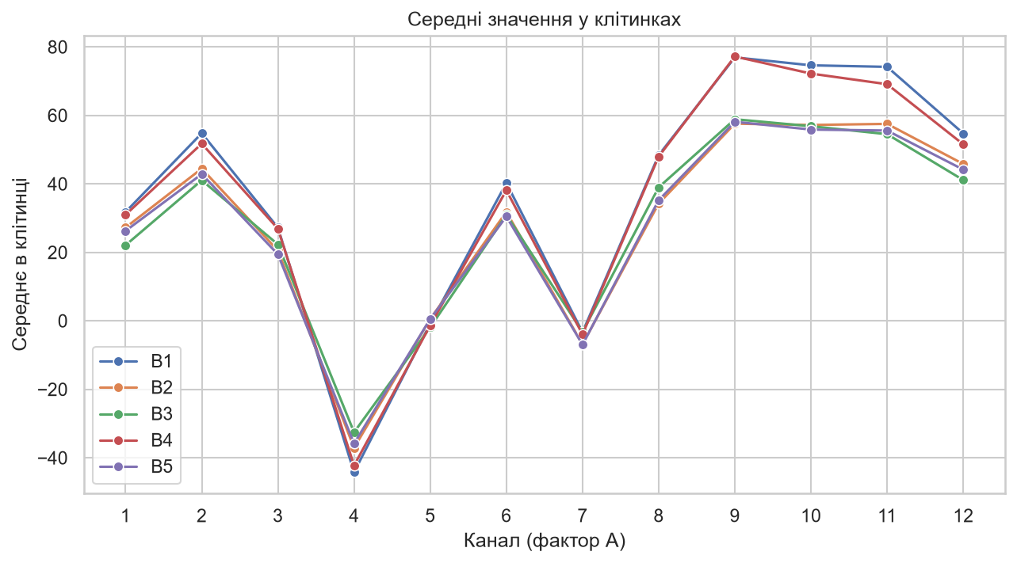
Рис. 6. Середні значення у клітинках: лінія — рівень фактора B

3.1. Фактори незалежні
$$Q_{1}=\sum_{i=1}^{k}{\sum_{j=1}^{m}{x_{ij}^{2}}}, Q_{2}=\frac{1}{m}\sum_{i=1}^{k}{X_{i}^{2}}, Q_{3}=\frac{1}{k}\sum_{j=1}^{m}{X_{j^{′}}^{2}}, Q_{4}=\frac{1}{mk}(\sum_{i=1}^{k}{X_{i}})^{2}$$
$$S_{0}^{2}=\frac{Q_{1}+Q_{4}−Q_{2}−Q_{3}}{(k−1)(m−1)}, S_{A}^{2}=\frac{Q_{2}−Q_{4}}{k−1}, S_{B}^{2}=\frac{Q_{3}−Q_{4}}{m−1}$$
Q₁ = 113 464.44, Q₂ = 111 621.59, Q₃ = 57 416.55, Q₄ = 56 460.13.
Таблиця 7. Результати двофакторного аналізу
Фактор | Оцінка дисперсії | F = S² / S₀² | f₁; f₂ | F_{крит} (α = 0.05) | Висновок
Залишкова | S₀² = 20.15 | — | — | — | —
A (канал) | S_{A}² = 5 014.68 | 248.91 | 11; 44 | 2.01 | значущий
B (частина запису) | S_{B}² = 239.10 | 11.87 | 4; 44 | 2.58 | значущий
Вплив фактора B видно на рис. 6: у частинах B1 і B4 середні за модулем більші практично в усіх каналах. Ймовірно, ці фрагменти містять більше піків.

3.2. Фактори залежні (перевірка взаємодії)
$$Q_{5}=\sum_{i=1}^{k}{\sum_{j=1}^{m}{\sum_{ν=1}^{n}{x_{ijν}^{2}}}}, S_{AB}^{2}=\frac{Q_{5}−nQ_{1}}{mk(n−1)}, \frac{nS_{0}^{2}}{S_{AB}^{2}}>F_{α}(f_{1},f_{2})$$
Таблиця 8. Перевірка взаємодії факторів
Величина | Значення
Q₅ | 1 949 578 211.45
S_{AB}² | 30 632.53
n·S₀² / S_{AB}² | 0.66
F_{крит}, f₁ = (k−1)(m−1) = 44, f₂ = mk(n−1) = 59 940 | 1.37
Оскільки 0.66 < 1.37, взаємодія факторів A і B незначуща, тому можна користуватися моделлю з незалежними факторами (п. 3.1).

4. Кореляційний аналіз
Параметри пронумеровано 0–11: параметр j відповідає каналу ch(j+1).

Кроки 1–2. Нормалізація та кореляційна матриця
$$x_{ij}^{*}=\frac{x_{ij}−{\overset{‾}{x}}_{j}}{σ_{x_{j}}}, r=\frac{1}{n}X^{*′}X^{*}$$
Таблиця 9. Кореляційна матриця
 | 0 | 1 | 2 | 3 | 4 | 5 | 6 | 7 | 8 | 9 | 10 | 11
0 | 1 | 0.976 | 0.901 | −0.990 | 0.406 | 0.955 | −0.161 | 0.793 | 0.858 | 0.908 | 0.956 | 0.982
1 | 0.976 | 1 | 0.973 | −0.997 | 0.211 | 0.997 | −0.005 | 0.887 | 0.929 | 0.964 | 0.988 | 0.997
2 | 0.901 | 0.973 | 1 | −0.951 | −0.013 | 0.988 | 0.152 | 0.939 | 0.953 | 0.971 | 0.971 | 0.961
3 | −0.990 | −0.997 | −0.951 | 1 | −0.282 | −0.986 | 0.065 | −0.856 | −0.907 | −0.948 | −0.982 | −0.997
4 | 0.406 | 0.211 | −0.013 | −0.282 | 1 | 0.136 | −0.637 | −0.096 | 0.016 | 0.085 | 0.180 | 0.247
5 | 0.955 | 0.997 | 0.988 | −0.986 | 0.136 | 1 | 0.054 | 0.913 | 0.944 | 0.973 | 0.988 | 0.990
6 | −0.161 | −0.005 | 0.152 | 0.065 | −0.637 | 0.054 | 1 | 0.297 | 0.114 | 0.058 | −0.008 | −0.056
7 | 0.793 | 0.887 | 0.939 | −0.856 | −0.096 | 0.913 | 0.297 | 1 | 0.980 | 0.961 | 0.923 | 0.873
8 | 0.858 | 0.929 | 0.953 | −0.907 | 0.016 | 0.944 | 0.114 | 0.980 | 1 | 0.993 | 0.966 | 0.924
9 | 0.908 | 0.964 | 0.971 | −0.948 | 0.085 | 0.973 | 0.058 | 0.961 | 0.993 | 1 | 0.989 | 0.961
10 | 0.956 | 0.988 | 0.971 | −0.982 | 0.180 | 0.988 | −0.008 | 0.923 | 0.966 | 0.989 | 1 | 0.990
11 | 0.982 | 0.997 | 0.961 | −0.997 | 0.247 | 0.990 | −0.056 | 0.873 | 0.924 | 0.961 | 0.990 | 1
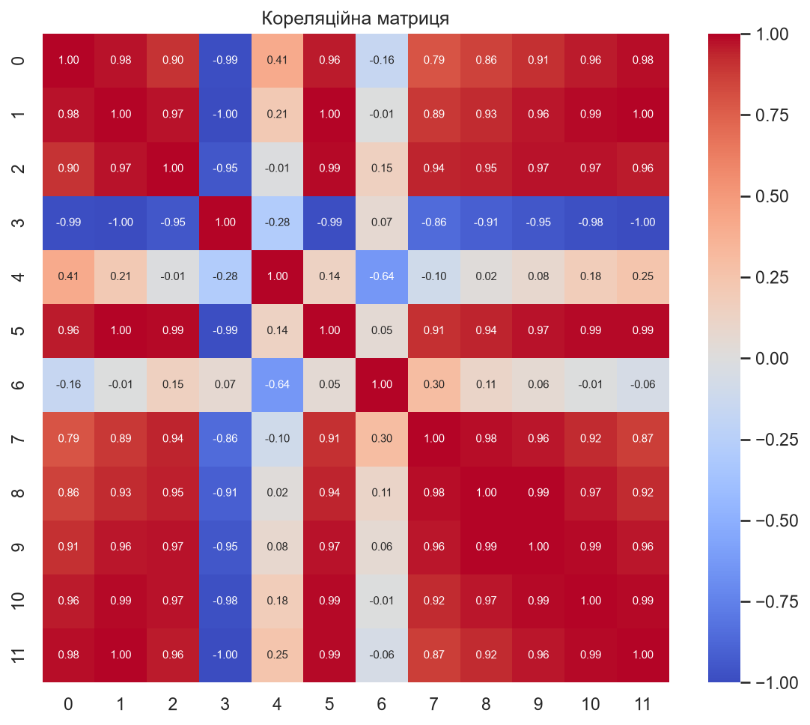
Рис. 7. Кореляційна матриця (червоний — додатна кореляція, синій — від’ємна)

Крок 3. Вибір групи параметрів
Щоб не вибирати групу на око, перебрано всі трійки та четвірки параметрів і взято ту, у якій найменший |r| між параметрами найбільший:
- трійка: параметри 1, 3, 11, min|r| = 0.997;
- четвірка: параметри 1, 5, 10, 11, min|r| = 0.988.
За a взято параметр 1, бо він найсильніше пов’язаний з рештою, інші впорядковано за спаданням |r_{aj}|: a = 1, b = 11, c = 5, d = 10. Відповідні парні коефіцієнти: r_{ab} = 0.9968, r_{ac} = 0.9965, r_{ad} = 0.9884, r_{bc} = 0.9899, r_{bd} = 0.9900, r_{cd} = 0.9882.

Кроки 4–5. Часткові коефіцієнти кореляції
Частковий коефіцієнт першого порядку обчислено за формулою з кроку 4. Коефіцієнти другого порядку рахуються за тією ж формулою через коефіцієнти першого порядку:
$$r_{ab(c)}=\frac{r_{ab}−r_{ac}r_{bc}}{\sqrt{(1−r_{ac}^{2})(1−r_{bc}^{2})}}, r_{ab(cd)}=\frac{r_{ab(c)}−r_{ad(c)}r_{bd(c)}}{\sqrt{(1−r_{ad(c)}^{2})(1−r_{bd(c)}^{2})}}$$
Таблиця 10. Часткові коефіцієнти кореляції
Коефіцієнт | Зміст | Значення
r_{1,11(5)} | a та b без впливу c | 0.8765
r_{1,5(11)} | a та c без впливу b | 0.8660
r_{1,11(5,10)} | a та b без впливу c і d | 0.8969
r_{1,5(11,10)} | a та c без впливу b і d | 0.8958
r_{1,10(11,5)} | a та d без впливу b і c | −0.4742

Кроки 6–7. Множинні коефіцієнти кореляції
$$r_{a/bc}=\sqrt{\frac{r_{ab}^{2}+r_{ac}^{2}−2r_{ab}r_{ac}r_{bc}}{1−r_{bc}^{2}}}, R_{a/bcd}^{2}=1−(1−r_{ab}^{2})(1−r_{ac(b)}^{2})(1−r_{ad(bc)}^{2})$$
За формулою кроку 7 знайдено R², а з нього R, тому наведено обидва значення.
- r_{1/11,5} = 0.9992;
- R²_{1/11,5,10} = 0.9988, R_{1/11,5,10} = 0.9994.

Крок 8. Висновки про кореляцію
- Параметри 0, 1, 2, 3, 5, 7, 8, 9, 10, 11 утворюють одну тісно пов’язану групу, |r| у ній від 0.79 до 0.997. Параметр 3 корелює з усіма від’ємно: у каналі ch4 сигнал інвертований.
- Параметр a = 1 майже повністю визначається параметрами 11, 5, 10 (R = 0.9994). Якщо додати d = 10 до b і c, коефіцієнт майже не змінюється: 0.9992 → 0.9994.
- Часткові коефіцієнти (0.87–0.90) менші за парні (≈ 0.997), тобто частина зв’язку між параметрами пояснюється впливом інших. Між a і d при фіксованих b, c зв’язок помірний, і знак змінюється (r = −0.47).
- Незалежний параметр є: параметр 6 (ch7), середній |r| з іншими 0.146. З усіма параметрами, крім 4, |r| ≤ 0.30. Помітно він корелює тільки з параметром 4 (ch5): r = −0.637, а параметр 4 теж слабко пов’язаний з основною групою (середній |r| = 0.210).

5. Спектральний аналіз (перетворення Фур’є)
Пряме перетворення обчислено за формулами для 12 каналів і модуля сигналу (суми записано через матриці косинусів і синусів):
$$A_{0}=\frac{1}{N}\sum_{i=0}^{N−1}{s_{i}}, A_{N/2}=\frac{1}{N}\sum_{i=0}^{N−1}{s_{i}}cos(πi)$$
$$A_{l}=\frac{2}{N}\sum_{i=0}^{N−1}{s_{i}}cos\frac{2πil}{N}, l=1,…,N/2−1$$
$$B_{j}=\frac{2}{N}\sum_{i=0}^{N−1}{s_{i}}sin\frac{2πij}{N}, C_{j}=\sqrt{A_{j}^{2}+B_{j}^{2}}, j=0,…,N/2$$
Крок по частоті (частота першої синусоїди): Δf = 1/N = 0.0002 відлік⁻¹, тобто період першої гармоніки дорівнює всій довжині запису. При FS = 500 Гц це Δf = FS/N = 0.1 Гц (період 10 с).
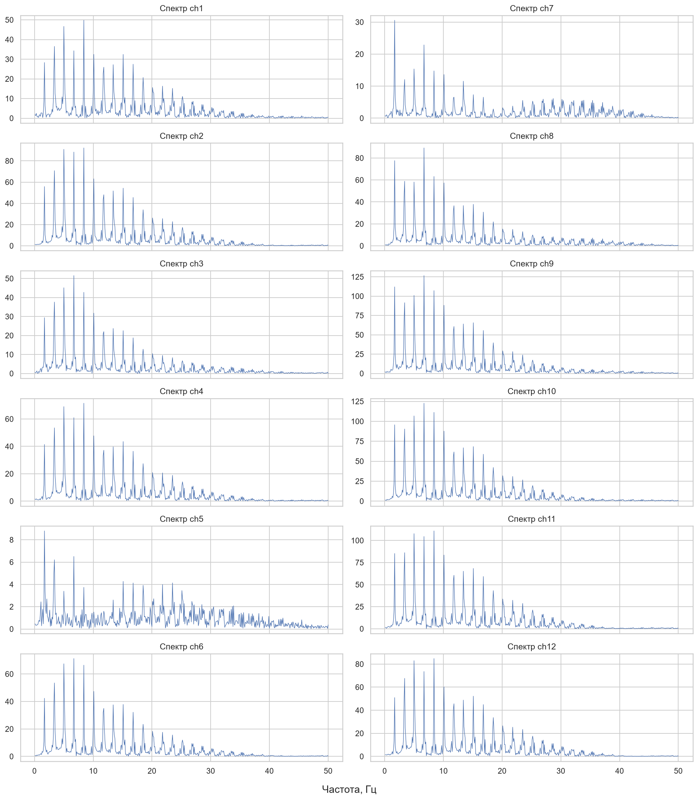
Рис. 8. Амплітудні спектри C_{j} каналів у діапазоні 0–50 Гц (без постійної складової)
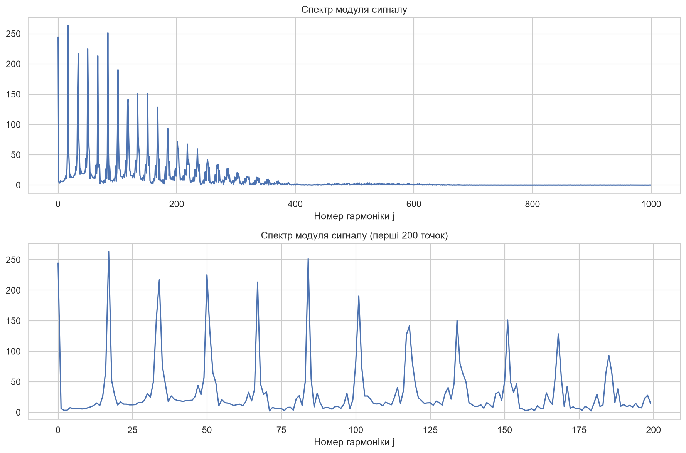
Рис. 9. Спектр модуля сигналу: перші 1000 гармонік (угорі) та перші 200 гармонік (унизу)

5.1. Порівняння спектрів
Таблиця 11. Характеристики спектрів
Змінна | A₀ (постійна складова) | Номер найбільшої гармоніки j | Частота, Гц | C_{max} | 95 % енергії до, Гц
ch1 | 27.68 | 84 | 8.4 | 49.79 | 25.1
ch2 | 46.98 | 84 | 8.4 | 92.21 | 23.1
ch3 | 23.28 | 67 | 6.7 | 51.55 | 21.8
ch4 | −38.39 | 84 | 8.4 | 71.51 | 23.5
ch5 | −0.60 | 17 | 1.7 | 8.80 | 35.4
ch6 | 34.32 | 67 | 6.7 | 71.24 | 22.0
ch7 | −4.86 | 17 | 1.7 | 30.57 | 36.2
ch8 | 40.97 | 67 | 6.7 | 89.19 | 22.2
ch9 | 65.75 | 67 | 6.7 | 126.60 | 20.9
ch10 | 63.35 | 67 | 6.7 | 122.67 | 21.8
ch11 | 62.18 | 84 | 8.4 | 110.86 | 22.2
ch12 | 47.47 | 84 | 8.4 | 84.78 | 23.5
Модуль | 244.50 | 17 | 1.7 | 263.63 | 21.8
Автокореляція модуля сигналу дає період повторення піків 298 відліків (0.596 с). Відповідно f₀ = 1.678 Гц, гармоніка j ≈ N/298 ≈ 16.8; для ЕКГ це ≈ 101 уд/хв. Найбільші гармоніки каналів (j = 17, 67, 84) — це приблизно 1-ша, 4-та і 5-та гармоніки f₀.
Усі спектри мають однакову структуру: ряд піків на частотах, кратних f₀, і амплітуда спадає з ростом частоти. 95 % енергії лежить нижче 21–36 Гц. Канали відрізняються амплітудами гармонік і постійною складовою, а положення гармонік однакове. У ch5 і ch7 амплітуди найменші, а спектр найширший (до 35–36 Гц), і саме ці канали слабо корелюють з іншими.

5.2. Обернене перетворення
$$d_{i}=\sum_{j=0}^{N/2}{A_{j}}cos\frac{2πji}{N}+\sum_{j=0}^{N/2}{B_{j}}sin\frac{2πji}{N}$$
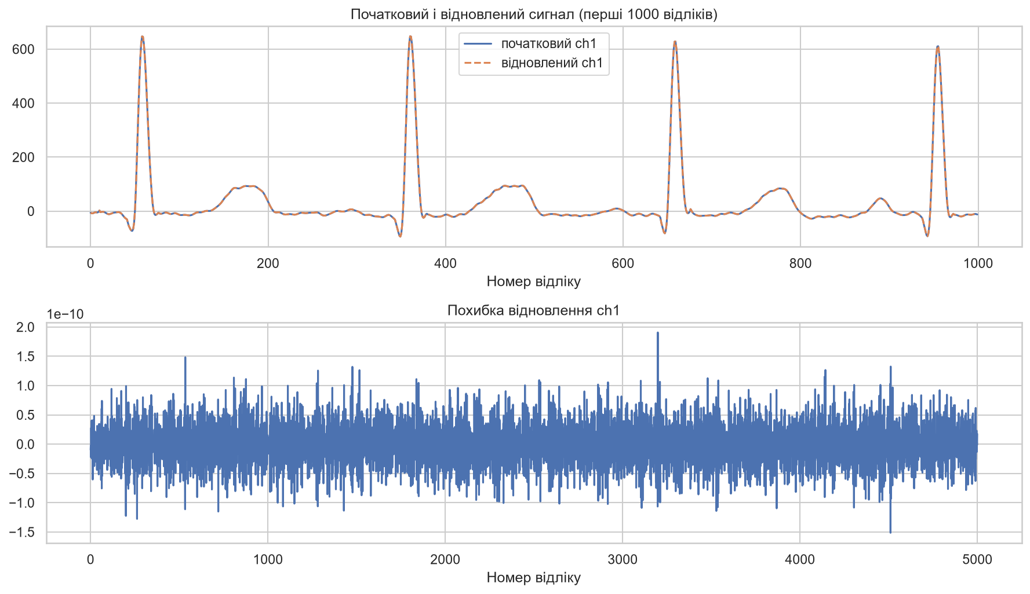
Рис. 10. Початковий і відновлений канал ch1 (угорі) та похибка відновлення (унизу)
Порівняння початкового та відновленого масивів: максимальна похибка |s_{i} − d_{i}| для каналів від 3.1·10⁻¹¹ (ch5) до 4.5·10⁻¹⁰ (ch9), для модуля сигналу 9.8·10⁻¹⁰. Це похибка округлення, тобто обернене перетворення відновлює початкові дані.

Висновки
У роботі виконано попередній статистичний, дисперсійний, кореляційний і спектральний аналіз 12-канального запису A38.txt.
- Попередній аналіз. Сигнал квазіперіодичний, з гострими піками. Розподіли мають асиметрію до ±4.2 і ексцес до 17.5. Гіпотеза про нормальний закон відхиляється для всіх каналів і модуля сигналу. Дані нормалізовано до нульового середнього і одиничної дисперсії.
- Однофакторний аналіз. Дисперсії каналів неоднорідні за критеріями Кохрена, Бартлетта і Левене, розподіли не нормальні (Шапіро–Уілк), перетворення даних цього не виправляють. Вплив номера каналу значущий і за F-критерієм (F = 163.67 при F_{крит} = 1.79), і за непараметричним критерієм Краскела–Уолліса (H = 513.59 при H_{кр} = 19.68); за критерієм Уелча відрізняються 55 з 66 пар каналів.
- Двофакторний аналіз. Значущі фактор A — канал (F = 248.91 > 2.01) — і фактор B — частина запису (F = 11.87 > 2.58). Взаємодія факторів незначуща (0.66 < 1.37).
- Кореляційний аналіз. 10 із 12 параметрів тісно корельовані. Для групи a = 1, b = 11, c = 5, d = 10 множинний коефіцієнт кореляції R = 0.9994. Параметр 6 (ch7) практично незалежний: середній |r| = 0.146, помітний зв’язок лише з параметром 4.
- Спектральний аналіз. Крок по частоті Δf = 1/N (0.1 Гц при 500 Гц). Спектри всіх каналів — це гармоніки основної частоти f₀ ≈ 1.68 Гц, 95 % енергії лежить нижче 21–36 Гц. Обернене перетворення Фур’є відновлює початкові дані з похибкою не більше 10⁻⁹.

